# TARTARE AUX 2 SAUMONS ET AUX ŒUFS DE SAUMON

**Pour 6 personnes préparation 30mn**

|  |  |
| --- | --- |
| 300g de saumon fumé ou de truite | 10cl d’huile de tournesol |
| 300g de saumon frais ou de truite | Le jus d’1/2 citron |
| 200g d’œufs de saumon ou de truite | Sel, poivre |
| 1 cuillère à café de savora | 1 botte d’aneth, 6 brins |
| 1 jaune d’œuf |  |

1°) Lavez, essorez et effeuillez l’aneth. Conservez 6 jolis brins pour le décor. Emincez le reste.

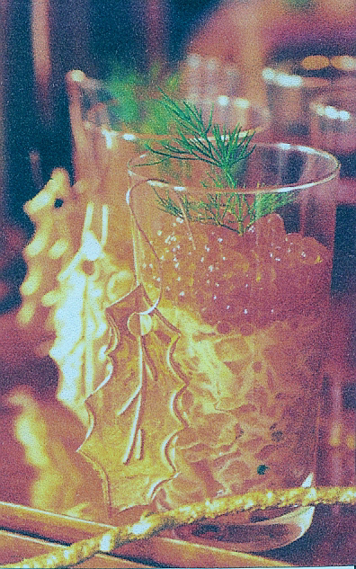

2°) Préparez la mayonnaise : le jaune d’œuf, huile puis sel, poivre. Ajoutez le jus du citron et l’aneth. Conservez au frigo.

3°) Découpez le saumon fumé en carré d’1cm de côté. Utilisez une paire de ciseau. Coupez le saumon cru en dès de 1cm de côté comme le saumon fumé.

4°) Réservez au frigo. Mélangez les saumons et la mayonnaise. Dressez dans des verres et au moment de servir ajoutez les œufs de saumon dessus et un brin d’aneth.

# VERRINE AVOCATS CREVETTES CRABE

**Pour 4 personnes préparation 20mn**

|  |  |
| --- | --- |
| 4 avocats bien mûrs | ½ citron |
| 20cl de crème liquide bien froide | 4 cuillères à soupe de lait |
| 1 boîte de chair de crabe | 4 pincées de piment |
| 80g de crevettes | 4 brins d’aneth |
| 2 tomates | Sel, poivre |

1°) Coupez les tomates en deux. Epépinez-les et émincez leur chair en petits cubes. Salez, poivrez et ajoutez 2 pincées de piment en poudre.   
  
2°) Epluchez les avocats, ôtez le noyau et mixez-les avec le jus du demi-citron, 3 c. à s. de lait et le piment restant.   
  
3°) Battez la crème bien froide en chantilly.   
  
4°) Parsemez les fonds de 4 petites verrines individuelles de tomates épicées. Versez 1 ou 2 c. à s. de crème d’avocat, effilochez la chair de crabe égouttée, ajoutez les crevettes et coiffez de chantilly.   
  
5°) Saupoudrez chaque verrine de piment et accompagnez de toasts grillés.

